Проект «Великие полководцы»

Авторы проекта: В. К. Радостева, Е. С. Ковригина
Продолжительность проекта: краткосрочный
Тип проекта: познавательно-творческий.
Участники проекта: дети старшей группы, воспитатели, инструктор по физической культуре, родители.

Программные требования к организации социально-личностного развития дошкольников подчинены решению следующих задач: развивать любовь к Родине, к истории, формировать патриотические чувства, гордость за великих защитников земли русской.Крупные события в истории человечества перекликаются с военными действиями. История нашего Отечества свидетельствует, что во главе ее армии и флота всегда находились великие военачальники, которые делали ему честь и добывали славные победы в самых тяжелых испытаниях. Беседы с детьми об истории своей страны показали что у детей не сформированы представления о жизни русскихлюдей в прежние времена, о том, какие испытания выпали на их долю, как храбро защищали свою Родину русские воины под руководством великих полководцев.Возникла необходимость создать проект.
Цель проекта: формирование у детейнравственно-патриотических чувств,воспитание любви к своей Родине, развитие интереса к ее героическому прошлому.
Задачи проекта:
- формировать познавательно-исследовательский интерес к русской истории;
-познакомить детей с великимиполководцами М.И Кутузовым и А.В. Суворовым,которые вели свой народ к победе:
- воспитывать у мальчиков стремление быть сильными, смелыми защитниками Родины, у девочек - уважение к будущим защитникам;
- развивать физические качества: ловкость, быстроту, силу, координацию и т.д.;
- развивать связную речь,
-привлекать родителей к образовательному процессу.
Предполагаемые результаты: пробудить интерес к русской истории, пополнить словарный запас детей по теме проекта, повысить творческую активность детей.
Этапы реализации проекта:
I. Подготовительный (подбор литературы;подбор иллюстративного материала, изготовление дидактических игр)
II. Основной (проведение познавательных занятий о полководцах, чтение рассказовквест-игра,просмотр иллюстративного материала,разучивание стихов, пословиц, разучивание физкультурных минуток по теме, знакомство детей с презентацией «Великие русскиеполководцы», выставки рисунков, оформление альбома «Великие полководцы», квест-игра «В поисках музейного экспоната», пластилинография по изготовлению кивера)
3.Итоговый: проведение праздника «Защитники земли русской».
Результаты реализации проекта
У детей повысился интерес к русской истории, дети знают имена русских полководцев, названия великих битв; дети знают картины художников В.М. Васнецова, В. Сурикова по данной теме; расширился активный словарь, дети отвечают полными предложениями; с удовольствием рассказывают пословицы о солдатах, выполняют различные спортивные упражнения.

Используемая литература
Ю. Лубченков «Русские полководцы»
В. Калинов «Русские победы»
«Герои Дней воинской славы», автор-составитель А.И. Колобанова
С. Алексеев «Рассказы о Суворове»
В.Сироткин «Отечественная война 1812 года».

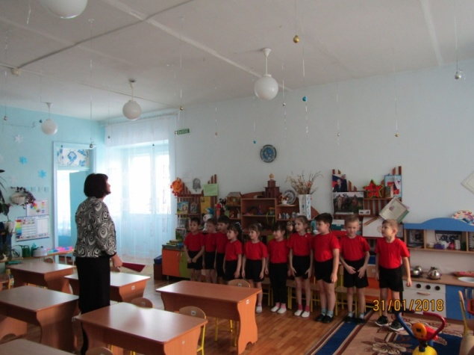 | 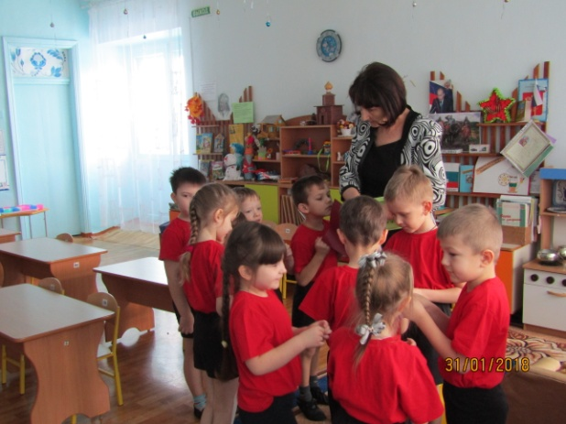
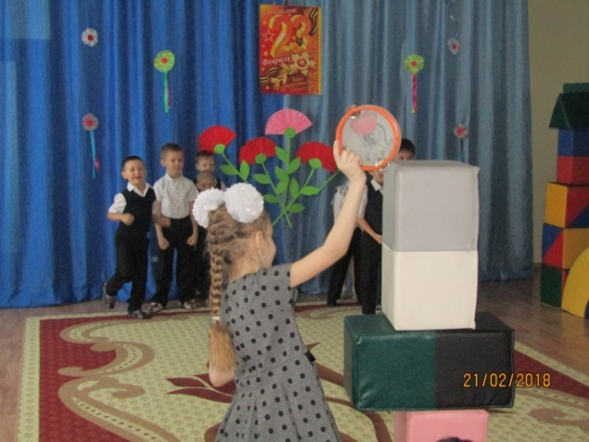 | 